Preventivo compagnia Theta

Preventivo 6 Switch
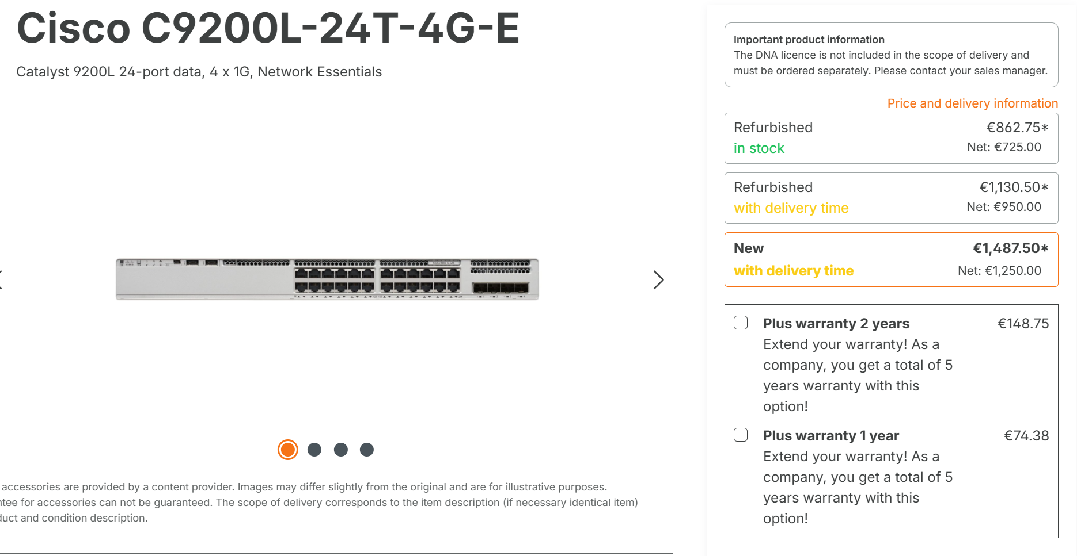
Sito: it-market.com
Costo: 8.925 euro.

Preventivo Firewall
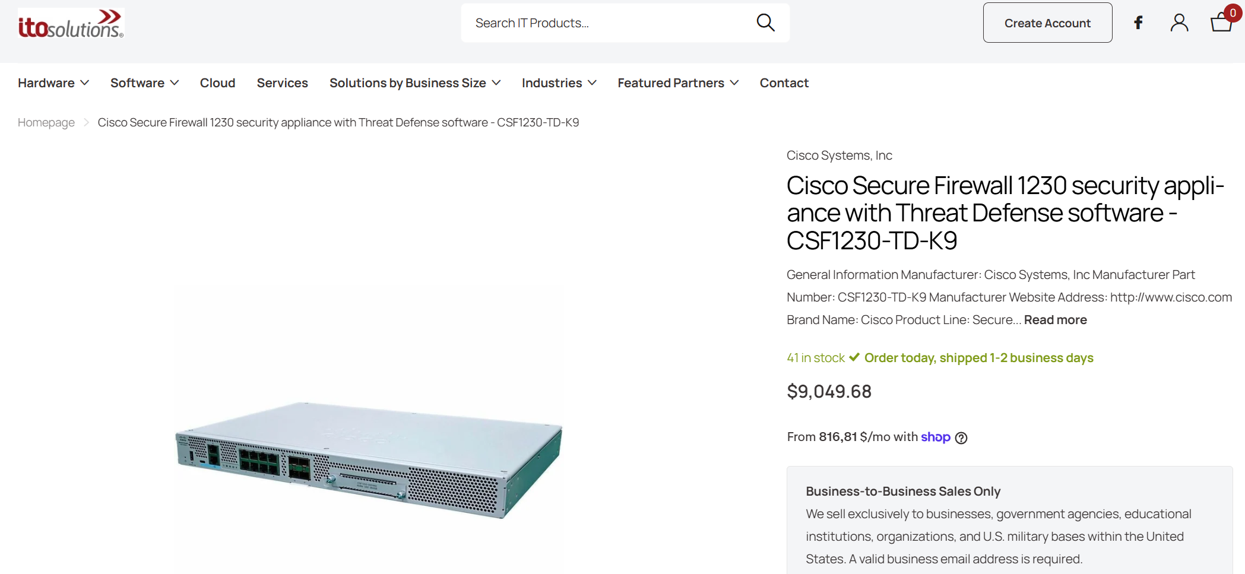
Sito: itosolutions.net
Costo: 8.135,75 euro.

Preventivo Switch Core
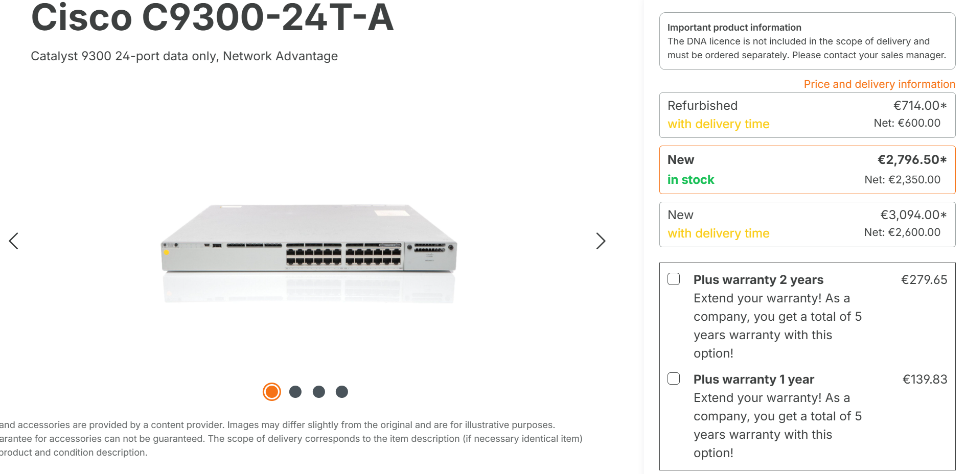
Sito: it-market
Costo: 2.796,50 euro.

Preventivo Computer Aziendali

Mini PC

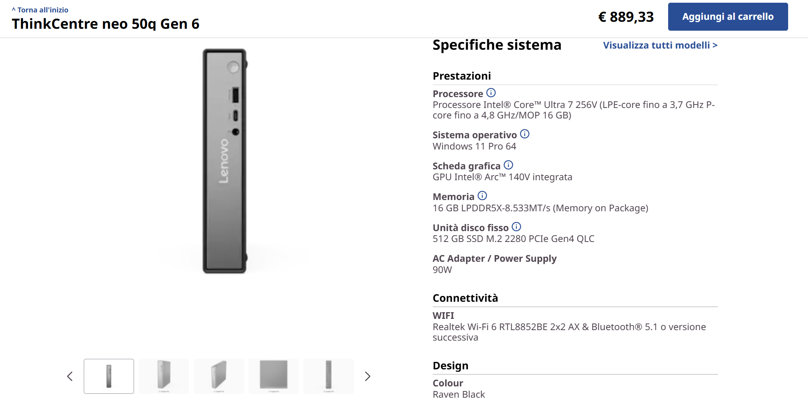
Sito: lenovo.com
Costo: 107.919,6 euro.

Monitor
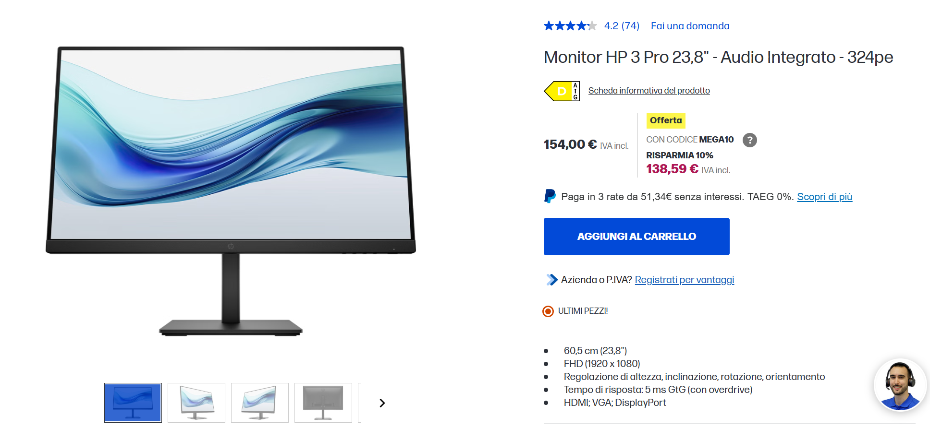
Sito: hp.com
Costo: 16.630,8 euro.

Tastiere e Mouse
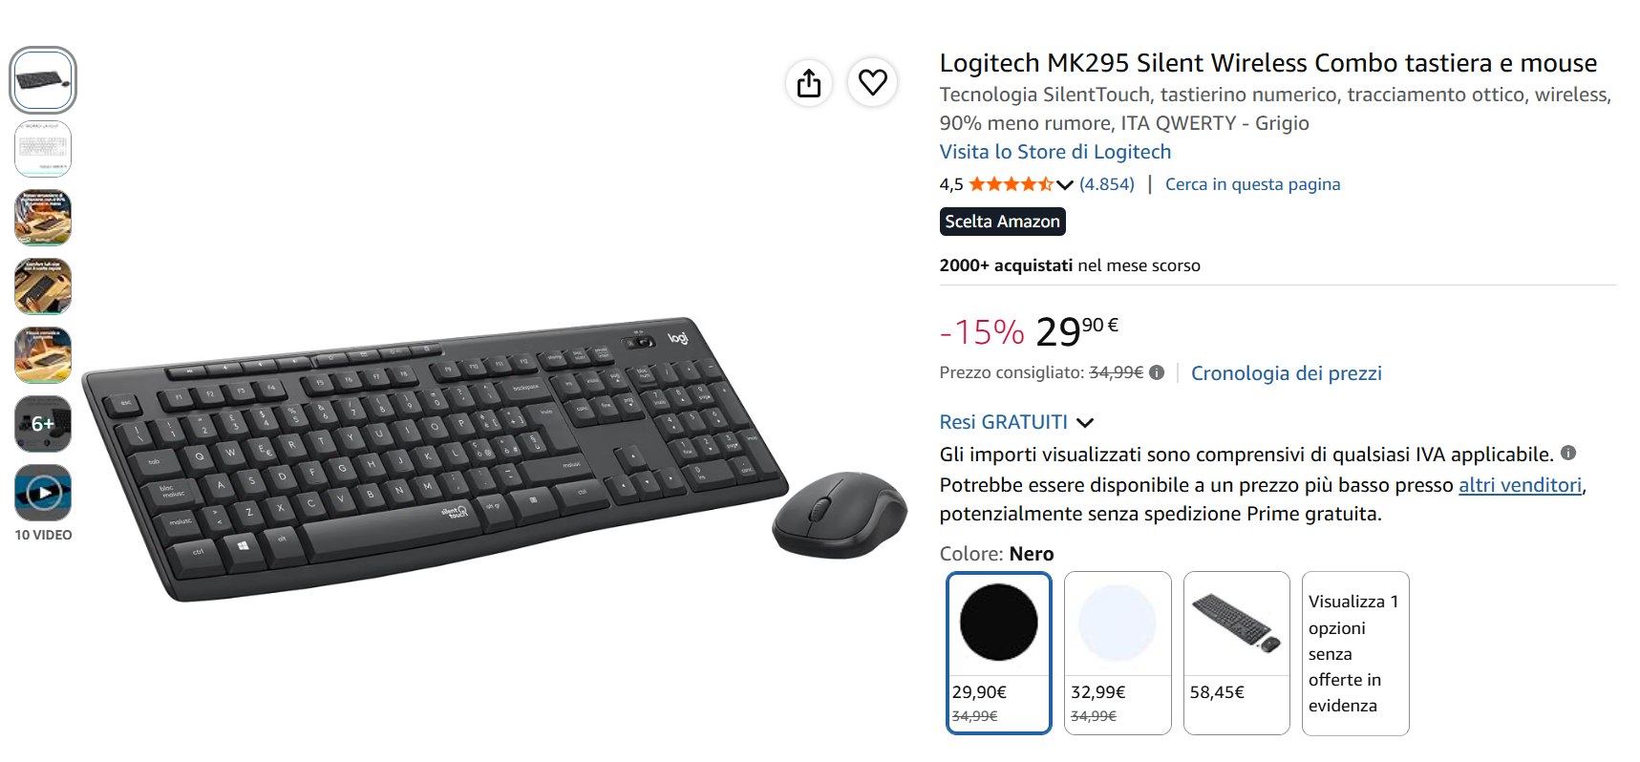
Sito: amazon.it
Costo: 3.588 euro.

Preventivo Router

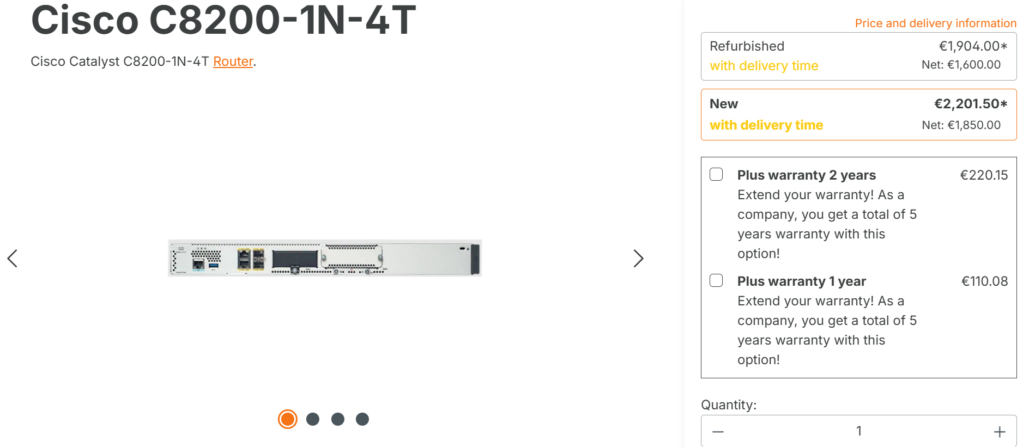

Sito: it-market
Costo: 6.604,5 euro.

Preventivo Server

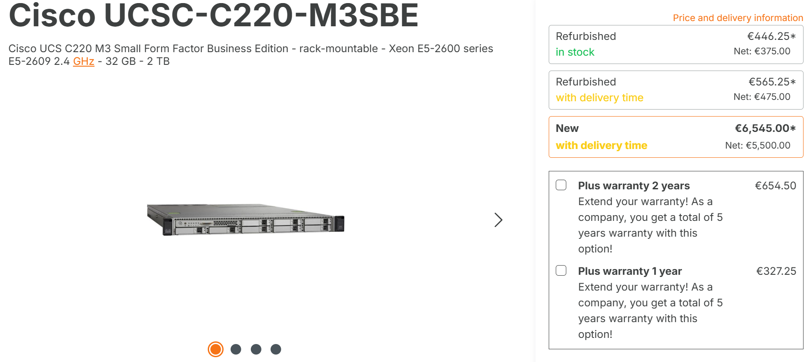
Sito: it-market
Costo: 52.360 euro

Switch per IDS
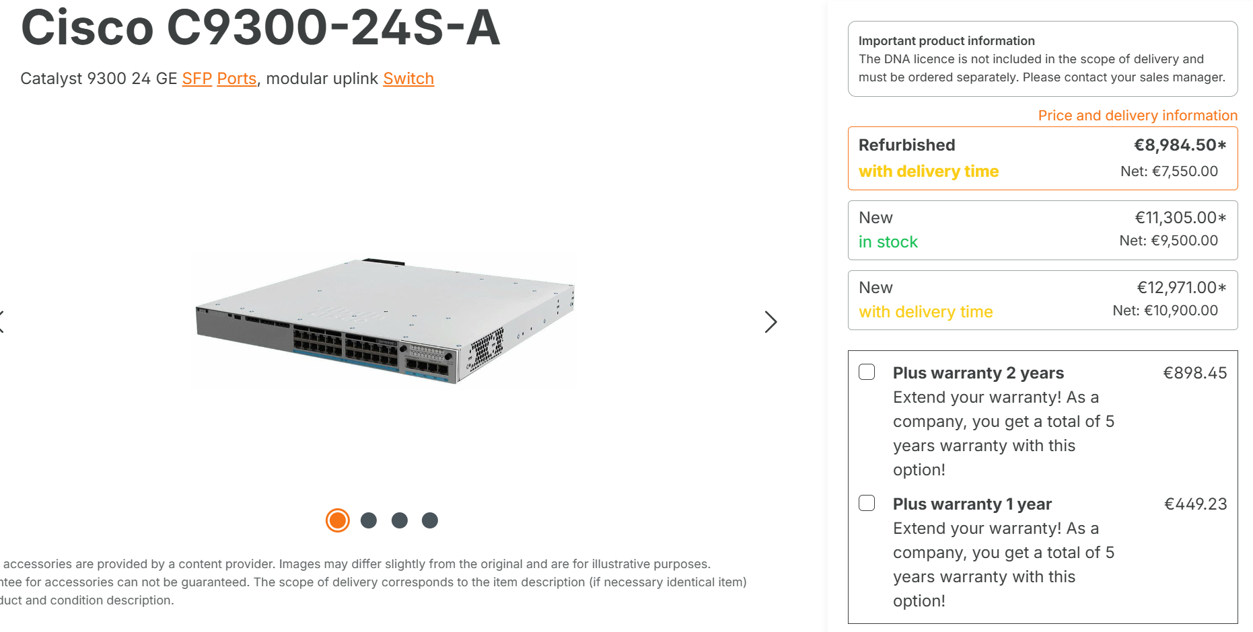
Sito: it-market
Costo: 25.942 euro

